## Оптимальная настройка и сравнение регуляторов (10.2)

Соломенников Николай 22204

Мои параметры: M = 4, n = 4, T0 = 1.26

### ПИ-регулятор

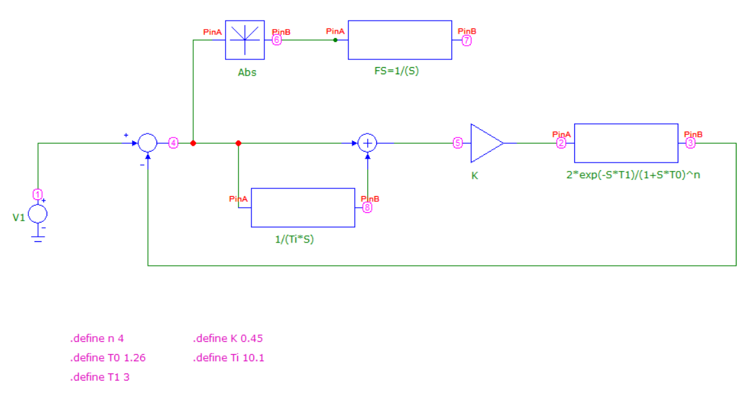

Настройка по эвристическому методу Никольса-Циглера:

| T | K_крит | T_крит | K = 0.45 * K_крит | T_и = T_крит / 1.2 | Интегральный критерий качества |
| --- | --- | --- | --- | --- | --- |
| 0.0 | 1.977 | 7.937 | 0.889 | 6.614 | 5.918 |
| 1.5 | 1.038 | 11.911 | 0.467 | 9.926 | 10.603 |
| 3.0 | 0.802 | 15.305 | 0.361 | 12.754 | 17.358 |

Настройка покоординатной оптимизацией по интегральному критерию качества:

| T | K[0] | T_и[0] | K[1] | T_и[1] | K[2] | T_и[2] | Качество |
| --- | --- | --- | --- | --- | --- | --- | --- |
| 0.0 | 0.889 | 6.614 | 0.7 | 6.0 | 0.66 | 5.6 | 5.049 |
| 1.5 | 0.467 | 9.926 | 0.57 | 8.6 | 0.53 | 7.7 | 8.606 |
| 3.0 | 0.361 | 12.754 | 0.49 | 10.5 | 0.45 | 10.1 | 11.985 |

Настройка по параметрам переходной характеристики объекта (вариант 1):

| T | T_инт | T_емк | T_а | tau | K | T_и | Кач-во |
| --- | --- | --- | --- | --- | --- | --- | --- |
| 0.0 | 5.04 | 1.8 | 5.62 | 1.8 | 0.696 | 2.31 | 15.153 |
| 1.5 | 6.54 | 1.8 | 5.62 | 3.3 | 0.514 | 2.539 | inf |
| 3.0 | 8.04 | 1.8 | 5.62 | 4.8 | 0.408 | 2.769 | inf |

Настройка по параметрам переходной характеристики объекта (вариант 2):

| T | T_инт | T_емк | T_а | tau | K | T_и | Кач-во |
| --- | --- | --- | --- | --- | --- | --- | --- |
| 0.0 | 5.04 | 1.8 | 5.62 | 1.8 | 0.714 | 2.3 | 16.551 |
| 1.5 | 6.54 | 1.8 | 5.62 | 3.3 | 0.49 | 2.54 | inf |
| 3.0 | 8.04 | 1.8 | 5.62 | 4.8 | 0.41 | 2.78 | inf |

### ПИД-регулятор

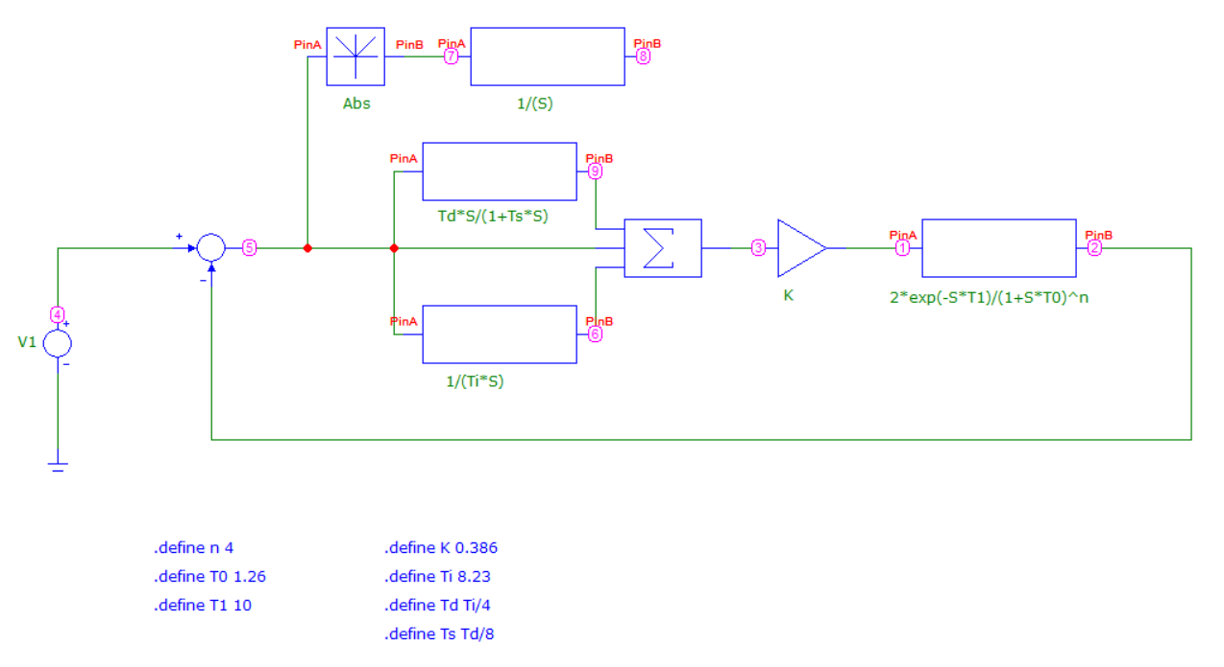

Настройка по эвристическому методу Никольса-Циглера:

| T | K_крит | T_крит | K = 0.45 * K_крит | T_и = T_крит / 1.2 | T_д = T_и / 4 | T_с = T_д / 8 | Кач-во |
| --- | --- | --- | --- | --- | --- | --- | --- |
| 0.0 | 1.977 | 7.937 | 0.889 | 6.614 | 1.653 | 0.206 | 3.725 |
| 1.5 | 1.038 | 11.911 | 0.467 | 9.926 | 2.482 | 0.31 | 10.618 |
| 3.0 | 0.802 | 15.305 | 0.361 | 12.754 | 3.189 | 0.399 | 17.45 |

Настройка покоординатной оптимизацией по интегральному критерию качества:

| T | K[0] | T_и[0] | K[1] | T_и[1] | K[2] | T_и[2] | Качество |
| --- | --- | --- | --- | --- | --- | --- | --- |
| 0.0 | 0.889 | 6.614 | 1.2 | 5.1 | 1.0 | 4.9 | 2.778 |
| 1.5 | 0.467 | 9.926 | 0.6 | 5.3 | 0.53 | 5.2 | 5.255 |
| 3.0 | 0.361 | 12.754 | 0.41 | 6 | 0.42 | 5.9 | 7.478 |

Настройка по параметрам переходной характеристики объекта (вариант 1):

| T | K | T_и | T_д | T_с | Кач-во |
| --- | --- | --- | --- | --- | --- |
| 0.0 | 1.58 | 3.01 | 0.75 | 0.09 | 6.226 |
| 1.5 | 1.16 | 4.09 | 1.02 | 0.128 | inf |
| 3.0 | 0.995 | 5.17 | 1.29 | 1.16 | inf |

Настройка по параметрам переходной характеристики объекта (вариант 2):

| T | K | T_и | T_д | T_с | Кач-во |
| --- | --- | --- | --- | --- | --- |
| 0.0 | 2.137 | 2.512 | 0.628 | 0.078 | inf |
| 1.5 | 1.142 | 3.115 | 0.779 | 0.1 | inf |
| 3.0 | 0.884 | 3.718 | 0.93 | 0.116 | inf |

### Свои формулы настройки ПИД-регулятора

K = 0.614 e^(-0.967 * T) + 0.386

T_и = 0.333 * T + 4.9

T_д = T_и / 4

T_с = T_д / 8

| T | K | T_и | Кач-во |
| --- | --- | --- | --- |
| 1.0 | 0.619 | 5.233 | 4.519 |
| 2.0 | 0.475 | 5.566 | 6.066 |
| 10.0 | 0.386 | 8.23 | 22.789 |